新 书 推 荐

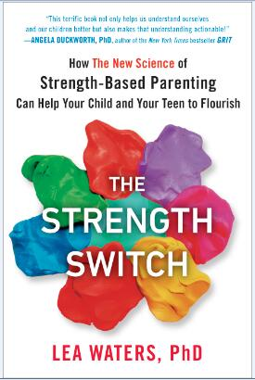
中文书名：《优势开关》
英文书名：THE STRENGTH SWITCH: STRENGTH-BASED PARENTING CAN HELP YOUR CHILD AND YOUR TEEN TO FLOURISH
作 者：Lea Waters
出 版 社：Penguin
代理公司：Inkwell/ANA/Nina Yang
页 数：352页
出版时间：2017年7月
代理地区：中国大陆、台湾
审读资料：电子稿
类 型：家教育儿

内容简介：

全球一流育儿及积极心理学专家之一的利·沃特斯（Lea Waters）为我们带来了这部颠覆性作品，为我们呈现了注重孩子们的优势而不是努力纠正其弱点的教养方式所产生的惊人结果。由于演化式发展令他们“无视优势”，饱受消极偏见之苦，大多数家长们纠结于这种转变。利·沃特斯（Lea Waters）为我们展示了如何转换“优势开关”，并指出我们不能只帮助我们的孩子建立顺应力、乐观和成就，我们也需要帮他们灌输能够抵御抑郁症和焦虑症等现如今这些流行疾病的观念。

作为一位关注优势的科学家，沃特斯一直专注于关注优势的育儿方式，二十多年来他已经见证了这种方法如何增强儿童和青少年的自尊与能力。更重要的是：父母找到了一种令人振奋且有益的养育孩子的方式。通过许多与孩子们互动的具体建议，沃特斯阐述了如何发现孩子们优势和才能的方法，如何利用积极的情绪，如何构造强健的大脑，如何处理问题行为并探讨了困境与情感。《优势开关》（THE STRENGTH SWITCH）同《心态与勇气》（Mindset and Grit）同样简单却极具革命性，它向读者们展示了小改变如何产生大效果。

作者简介：

利·沃特斯（Lea Waters）：澳大利亚一流大学墨尔本大学心理学教授，该领域国际公认的专家。她供职于剑桥大学和密歇根大学，同时是宾夕法尼亚大学的访问学者，同马丁·塞利格曼（Martin Seligman）共事。

谢谢您的阅读！
请将回馈信息发至：
杨娜（Nina Yang)
安德鲁·纳伯格联合国际有限公司北京代表处
北京市海淀区中关村大街甲59号中国人民大学文化大厦1705室，100872
电 话：010-82449260
传 真：010-82504200
Email: Nina@nurnberg.com.cn
网 址: http://www.nurnberg.com.cn
新浪微博：http://weibo.com/nurnberg
豆瓣小站：http://site.douban.com/110577/
微信订阅号：安德鲁书讯


